ALCALDÍA MUNICIPAL DE SAN JORGE
DEPARTAMENTO DE SAN MIGUEL
Telefax: 2610-2150


Dirección: Avenida Magisterial y P Calle Poniente, Barrio Concepción, San Jorge
Departamento de San Miguel, El Salvador, C.A.
EL SUSCRITO SECRETARIO MUNICIPAL DE LA MUNICIPALIDAD DE SAN JORGE, CERTIFICA: Que en el Libro de Actas y Acuerdos Municipales, que esta oficina lleva durante el corriente año se encuentra la que literalmente dice: ACTA NÚMERO SIETE (07/2023): En la Sala de sesiones de la Alcaldía Municipal de San Jorge, a las ocho horas con treinta minutos del día VEINTIOCHO DEL MES DE MARZO del año DOS MIL VEINTITRÉS, en SESIÓN EXTRAORDINARIA, convocada y presidida por el señor Melvin Antonio Nativí Ulloa, Alcalde Municipal; contando con la presencia de los señores: señor Wilber Antonio Saravia Saravia; Síndico Municipal, Regidores Propietarios del Primero al Cuarto: Lic. Bitia Samaí Domínguez de Portillo, Señor Guillermo Cesar Contreras, Licenciado Jorge Miguel Ángel Coto Moreira, Licenciado Edgar Rivas Moreira en cumplimiento al art. 24 del código municipal por ausencia del cuarto regidor propietario, y Segunda Regidora Suplentes: señora Digna Elia García Moreira, los cuales asistieron previa convocatoria, teniendo derecho a voz, pero sin voto tal como lo estipula el Artículo 25 del Código Municipal. Con la asistencia del Bachiller Sifredo Antonio Zelaya Araujo, secretario Municipal. Se procedió en el presente acto para tratar la agenda: I.-Establecimientos de Quórum. - 11.- Aprobación de Agenda. - III.- elección del proyecto para la DOM. IV. -Solicitudes externas. V. - Solicitudes Internas. VI. -Aprobación de manuales que exige de la Ley de Carrera Administrativa. VII. - Solicitudes de UACI. VIII. -Varios - una vez cumplido los primeros dos puntos en cual se comprobó la presencia de todos los concejales propietarios y suplentes y por unanimidad se procedió a aprobar la agenda propuesta y emitir los acuerdos siguientes: ACUERDO NUMERO UNO: El Suscrito Concejo Municipal de San Jorge CONSIDERANDO: I- Que, en cumplimiento al art. 33 de las Normas de Auditoría Interna Sector Gubernamental emitida por la Corte de Cuenta que entre otros aspectos establece que. "El responsable de Auditor*, Interna comunicará a la Máxima Autoridad de la entidad, el Plan Anual de Trabajo a efecto de obtener el apoyo para proveerle de los recursos necesarios y el respaldo ante los auditados para la realización de los exámenes programados. Asimismo, debe informar sobre las implicaciones o impactos que conlleva una limitación en los recursos solicitados". II- Que, habiéndose revisado y analizado el Plan de Trabajo para el año 2023 Y 2024 realizado y presentado por la Auditora Interna la Licda. Verónica Lisseth Girón Quintanilla, El Concejo Municipal en uso de su autonomía y facultades legales dadas en el Artículo 30 del Código Municipal de forma unánime ACUERDA: 1) APROBAR el Plan Anual de Trabajo de la Unidad de Auditoría Interna para el año 2023 y Plan Anual de Trabajo de la Unidad de Auditoría Interna para año 2024 en todas sus partes.- Certifíquese y comuníquese el presente acuerdo para los efectos legales consiguientes. COMUNÍQUESE. -
-. - - - - - . - No habiendo más que hacer constar se termina la presente que firmamos. - MU, WASS,
BOD, GCC,JMACM, DAChavez, EMM, DEGarciaM, D(ilegible), ERM,, SAZ.- Secretario Municipal."'""""""""""""""'RUBRICADOS"'""""""" Es conforme con su original con el cual se confrontó y para efectos legales se expide la presente en la Alcaldía Municipal de la Ciudad de San Jorge, al veintiséis del mes
F. | 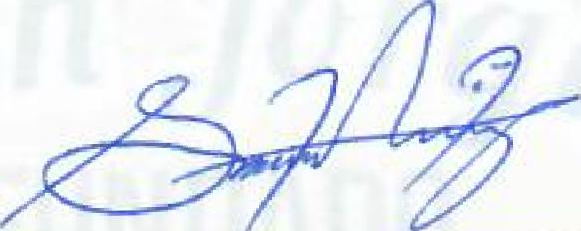 | 
Sifredo Antonio Zelaya Araujo
Secretario Municipal

de enero del año dos mil veinticuatro. -

